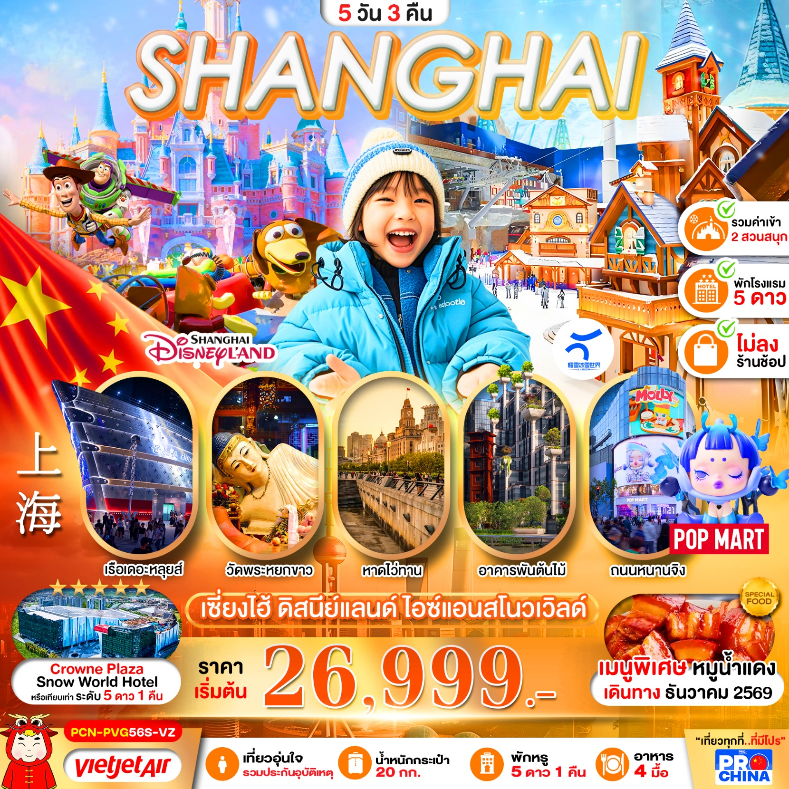

โปรแกรมการเดินทาง 5 วัน 3 คืน เซี่ยงไฮ้ ดิสนีย์แลนด์ ไอซ์แอนด์สโนว์เวิล์ด (ทัวร์ไม่ลงร้านค้ารัฐบาล) |  |  | ช่วงเวลาเดินทาง : ธันวาคม 2569
รายละเอียดเที่ยวบิน
สายการบิน | เลขเที่ยวบิน | สนามบิน | เวลาบิน | ระยะเวลาเดินทาง
 | VZ3524 | สุวรรณภูมิ – เซี่ยงไฮ้  (BKK-PVG) | 20:05 - 01:40 +1 | 4 ชั่วโมง 35 นาที
 | VZ3525 | เซี่ยงไฮ้ – สุวรรณภูมิ  (PVG-BKK) | 02:40 - 06:10 | 4 ชั่วโมง 50 นาที
ข้อมูลของเที่ยวบิน เป็นข้อมูลเบื้องต้น ที่ทางบริษัทฯ ได้ทำการจองไว้กับทางสายการบิน ซึ่งอาจมีการเปลี่ยนแปลงได้ตามเหตุผลของสายการบิน
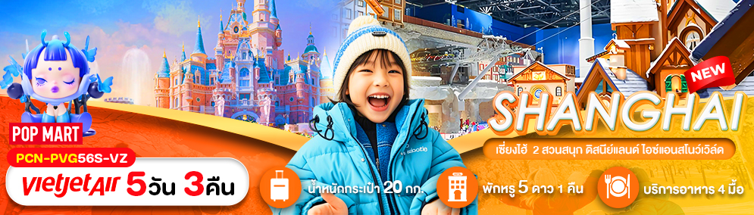
รายละเอียดโปรแกรมทัวร์
วันที่ | รายการท่องเที่ยว | อาหาร (04 มื้อ) |  |  | โรงแรมที่พัก  หรือเทียบเท่า
วันที่ | รายการท่องเที่ยว | เช้า | เที่ยง | เย็น | โรงแรมที่พัก  หรือเทียบเท่า
1 | ท่าอากาศยานสุวรรณภูมิ (นัดหมายเวลา 17.00 น.) – ท่าอากาศยานนานาชาติซ่างไห่ผู่ตง (VZ3524 / BKK-PVG / 20:05 - 01:40 +1) | - | - | - | LU’AN GARDEN HOTEL /  HOLIDAY INN EXPRESS SHANGHAI  หรือเทียบเท่า  (ระดับมาตรฐาน 4 ดาวประเทศจีน)
2 | SHANGHAI DISNEYLAND (รวมรถรับ-ส่ง และบริการไกด์ท้องถิ่น) |  | - | - | LU’AN GARDEN HOTEL /  HOLIDAY INN EXPRESS SHANGHAI  หรือเทียบเท่า  (ระดับมาตรฐาน 4 ดาวประเทศจีน)
3 | สวนสนุกน้ำแข็งหิมะในร่ม YAOXUE ICE AND SNOW WORLD  (รวมรถรับ-ส่ง และบริการไกด์ท้องถิ่น) (รวมค่าเข้า+เครื่องเล่น)  (ไม่รวมค่าใช้จ่ายโซนเล่นสกี) |  | - | - | CROWNE PLAZA SNOW WORLD HOTEL หรือเทียบเท่า  (ระดับมาตรฐาน 5 ดาวประเทศจีน)
4 | วัดพระหยกขาว – อาคารพันไม้ - Starbucks Reserve – เรือหรู The Loius Shanghai - หอไข่มุก (ผ่านชม) –  หาดไว่ทาน - ถนนหนานกิง + ช้อปปิ้ง Pop Mart – เข้าสู่สนามบิน |  | หมูน้ำแดง | - | -
5 | ท่าอากาศยานนานาชาติซ่างไห่ผู่ตง - ท่าอากาศยานสุวรรณภูมิ  (VZ3525 / PVG-BKK / 02:40 - 06:10) | - | - | - | -
*โปรแกรมอาจมีการสลับปรับเปลี่ยนได้ตามความเหมาะสมของ โดยไม่ต้องแจ้งให้ทราบล่วงหน้าแต่จะคำนึงถึงผลประโยชน์ชองผู้เดินทางเป็นสำคัญ*

อัตราค่าบริการ *ทัวร์ไม่ลงร้านค้าท้องถิ่น*
ช่วงเวลาเดินทาง | ราคาผู้ใหญ่ | ราคาเด็ก (2-18 ปี) | ราคาพักเดี่ยว
เดือน ธันวาคม 2569
อ. 01 ธ.ค. – ส. 05 ธ.ค. 2569  (วันพ่อ) | 27,999 บาท | 27,999 บาท | 6,000 บาท
จ. 07 ธ.ค. – ศ. 11 ธ.ค. 2569  (วันหยุดชดเชยและวันรัฐธรรมนูญ) | 28,999 บาท | 28,999 บาท | 6,000 บาท
อ. 08 ธ.ค. – ส. 12 ธ.ค. 2569  (วันรัฐธรรมนูญ) | 28,999 บาท | 28,999 บาท | 6,000 บาท
จ. 14 ธ.ค. – ศ. 18 ธ.ค. 2569  (Promotion) | 26,999 บาท | 26,999 บาท | 6,000 บาท
อ. 15 ธ.ค. – ส. 19 ธ.ค. 2569 | 27,999 บาท | 27,999 บาท | 6,000 บาท
จ. 21 ธ.ค. – ศ. 25 ธ.ค. 2569 | 28,999 บาท | 28,999 บาท | 6,000 บาท
อ. 22 ธ.ค. – ส. 26 ธ.ค. 2569  (วันคริสต์มาส) | 28,999 บาท | 28,999 บาท | 6,000 บาท
จ. 28 ธ.ค. – ศ. 01 ม.ค. 2570  (วันสิ้นปีและวันขึ้นปีใหม่) | 32,999 บาท | 32,999 บาท | 6,000 บาท
อ. 29 ธ.ค. – ส. 02 ม.ค. 2570  (วันสิ้นปีและวันขึ้นปีใหม่) | 33,999 บาท | 33,999 บาท | 6,000 บาท
ราคาเด็กอายุไม่ถึง 2 ปี ณ วันเดินทาง (Infant) ท่านละ 6,000 บาท (ไม่มีที่นั่งบนเครื่องบิน)
• กรณีถือหนังสือเดินทางต่างชาติบริษัทฯ ขอสงวนสิทธิ์เก็บค่าธรรมเนียมเพิ่มเติม ท่านละ 2,000 บาท
• ขอสงวนสิทธิในการเก็บค่าวีซ่าเพิ่มเติม หากมีการประกาศยกเลิกฟรีวีซ่าสำหรับพาสปอร์ตไทย
ราคาทัวร์ ไม่รวมค่าทิปส์คนขับรถและไกด์ท้องถิ่นตามธรรมเนียม (ชำระทุกท่าน ยกเว้น ทารกอายุไม่เกิน 2 ปี ยกเว้นให้)
ขอสงวนสิทธิ์เก็บค่าทิปไกด์และคนขับรถท้องถิ่น ณ สนามบินในวันเช็คอิน ท่านละ 1,500 บาท/ทริป/ท่าน

หมายเหตุ** โปรแกรมการเดินทางอาจเปลี่ยนแปลงตามความเหมาะสม บริษัทฯ ขอสงวนสิทธิ์ในการปรับเปลี่ยนราคา
หากมีการปรับขึ้นของภาษีน้ำมันของสายบินหรือการเปลี่ยนแปลงกฎการเข้าประเทศ ที่มีค่าใช้จ่ายเพิ่มเติม
รวมถึงการปรับเพิ่มราคาค่าบัตร เข้าชมสถานที่ท่องเที่ยว (ตามประกาศของสถานที่ท่องเที่ยวนั้นๆ หลังการจองทัวร์)

วันที่ 1 | ท่าอากาศยานนานาชาติสุวรรณภูมิ – ท่าอากาศยานนานาชาติซ่างไห่ผู่ตง  (VZ3524 / BKK-PVG / 20:05 - 01:40 +1) | - / - / -

17.00 น. พร้อมกันที่ ท่าอากาศยานนานาชาติสุวรรณภูมิ ณ อาคารผู้โดยสารขาออก เคาน์เตอร์ สายการบิน VIETJET AIR (VZ) *เคาท์เตอร์เช็คอินอาจมีการเปลี่ยนแปลง โปรดตรวจสอบในบัดหมายการเดินทางอีกครั้ง โดยมีเจ้าหน้าที่จากทาง
บริษัทฯ คอยต้อนรับ และอำนวยความสะดวก

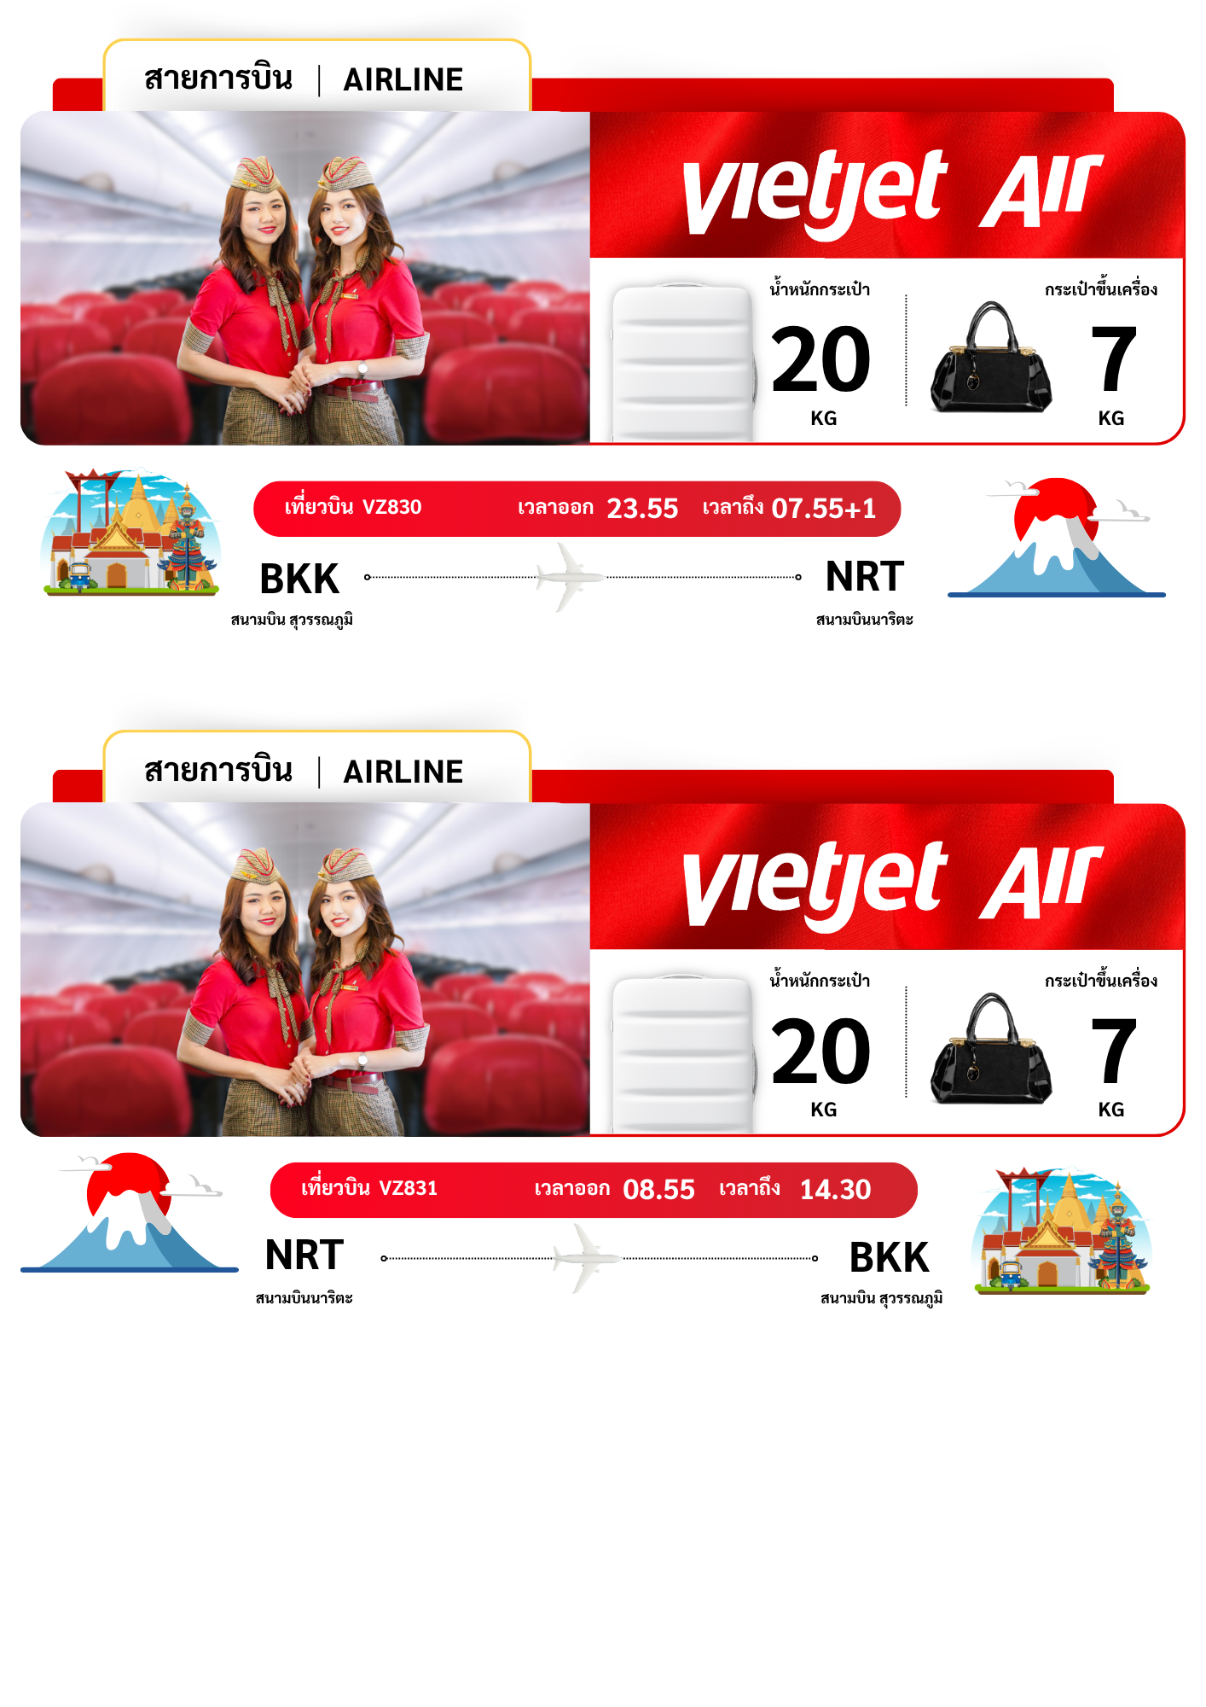

สายการบิน | เลขเที่ยวบิน | สนามบิน | เวลาบิน | ระยะเวลาเดินทาง
 | VZ3524 | สุวรรณภูมิ – เซี่ยงไฮ้  (BKKK-PVG) | 20:05 - 01:40 +1 | 4 ชั่วโมง 35 นาที

20.05 น. เดินทางจาก ท่าอากาศยานนานาชาติสุวรรณภูมิ ประเทศไทย สู่ ท่าอากาศยานนานาชาติซ่างไห่ผู่ตง
ประเทศจีน ใช้เวลาในการเดินทางประมาณ 4 ชั่วโมง 35 นาที (ไม่มีอาหารบริการบนเครื่อง)
01.40+1 น. คณะเดินทางถึง ท่าอากาศยานนานาชาติซ่างไห่ผู่ตง ประเทศจีน นำทุกท่านผ่านกรมศุลกากร
จากนั้นนำทุกท่านเดินทางเข้าสู่โรงแรมที่พัก

ที่พัก LU’AN GARDEN HOTEL / HOLIDAY INN EXPRESS SHANGHAI หรือเทียบเท่า
(ระดับมาตรฐาน 4 ดาวประเทศจีน)

วันที่ 2 | SHANGHAI DISNEYLAND (รวมรถรับ-ส่ง และบริการไกด์ท้องถิ่น) | B / L / -

เช้า รับประทานอาหารเช้า ณ ห้องอาหารของโรงแรม (1)
หลังรับประทานอาหาร นำท่านเข้าสู่ SHANGHAI DISNEYLAND สวนสนุกดิสนีย์แลนด์ เซี่ยงไฮ้
ให้ท่านได้เพลิดเพลินกับเครื่องเล่นในสวนสนุกเต็มวัน (รวมค่าเข้าบัตรเข้าสวนสนุก-บริการรับส่งพร้อมคณะ)
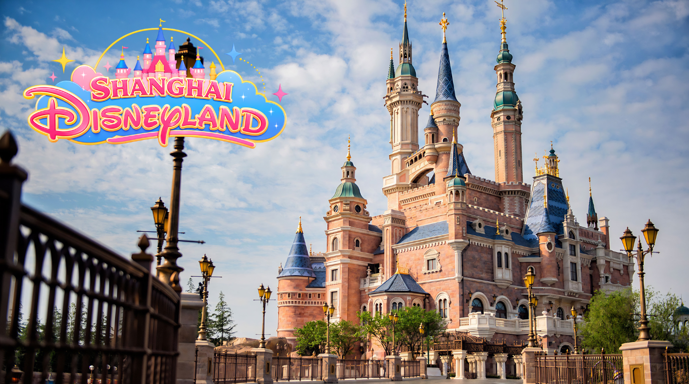

รถรับส่ง : เวลาในการรับ-ส่ง // 08.00 - 20.00 น. (อยู่ถึงแสดงจุดพลุ)
ตั๋ว : ตั๋วดิสนีย์แลนด์ เนื่องจากเป็นบริการรวมรถรับ-ส่ง ทางบริษัทขอสงวนสิทธิ์ในการออกตั๋วแบบ GROUP TOUR
* ข้อดีคือ จะแยกแถวเฉพาะกรุ๊ปทัวร์ ใช้เวลาน้อยกว่า *
หมายเหตุ : ต้องเช็คอินพร้อมกัน ไม่สามารถซื้อบัตร Early เสริมได้ แต่สามารถซื้อแบบ Access ใน Aplication ด้วยตนเอง
(ในวันที่เดินทางเข้าสวนสนุก)

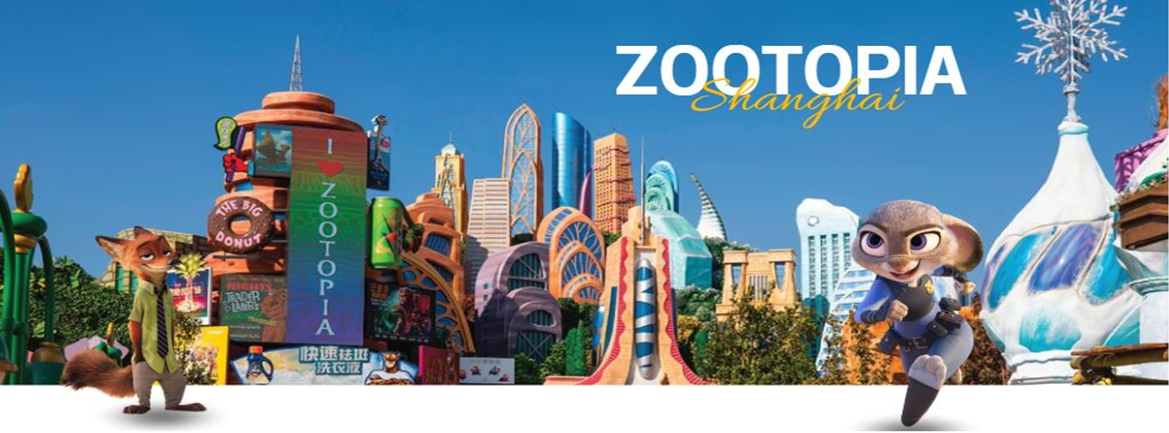
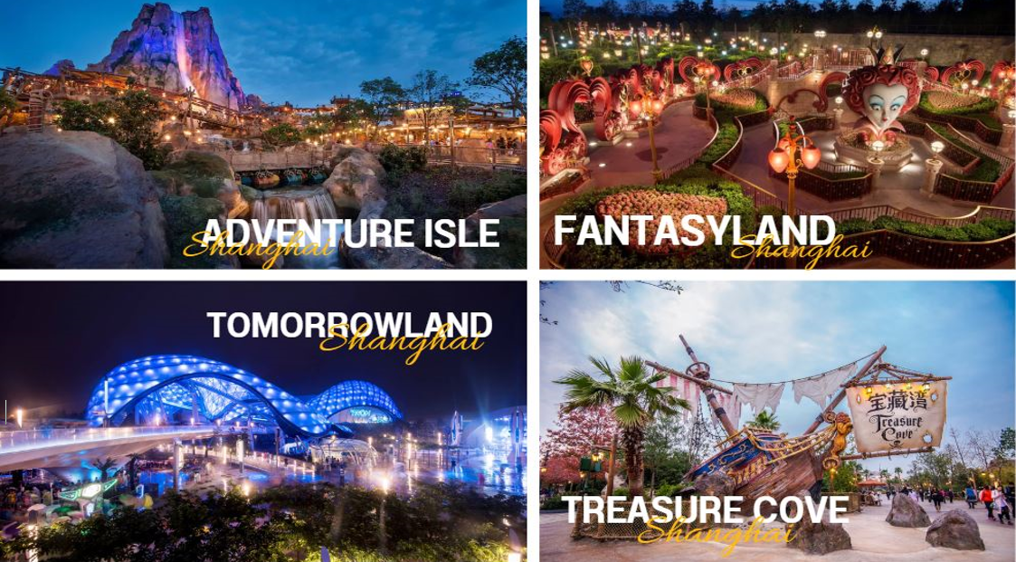
DISNEYLAND SHANGHAI ดิสนีย์แลนด์เซี่ยงไฮ้ สวนสนุกแห่งที่ 6 ของดิสนีย์ฯ มีขนาดใหญ่อันดับ 2 ของโลก รองจากดิสนีย์แลนด์ในออร์แลนโด รัฐฟลอริดา สหรัฐอเมริกา และเป็นสวนสนุกดิสนีย์แลนด์แห่งที่ 3 ในเอเชีย สวนสนุกเซี่ยงไฮ้ดิสนีย์แลนด์ มีขนาดใหญ่กว่าฮ่องกงดิสนีย์แลนด์ถึง 3 เท่า ใช้เวลาร่วม 5 ปีในการก่อสร้าง โดยใช้งบทั้งสิ้นราว 5.5 พันล้านเหรียญ หรือราว 180,000 ล้านบาท สวนสนุกแห่งนี้เป็นทรัพย์สินของดิสนีย์ร้อยละ 43 ในสวนสนุกมีไฮไลท์ประกอบด้วย Enchanted Storybook Castle ปราสาทดิสนีย์ที่ใหญ่ที่สุดในโลก และมีทั้งหมด 6 ธีมพาร์คด้วยกัน ทั้ง Adventure Isle, Mickey Avenue, Gardens of ImaginationTomorrowland, Treasure Cove และ Fantasyland มีสารพัดเครื่องเล่นหวาดเสียว และแหล่งรวมความบันเทิงที่น่าสนใจ

หมายเหตุ: ทางบริษัทฯ ขอสงวนสิทธิ์ในการปรับเปลี่ยนหรือสลับวันเข้าชมเซี่ยงไฮ้ ดิสนีย์แลนด์ ตามความเหมาะสม อันเนื่องมาจากข้อจำกัดด้านการสำรองบัตรเข้าชมประเภทหมู่คณะ (ตั๋วกรุ๊ป) หรือกรณีที่วันเข้าชมตรงกับช่วงวันหยุดเสาร์-อาทิตย์ วันหยุดราชการจีน และเทศกาลพิเศษต่างๆ
ทั้งนี้ เพื่อหลีกเลี่ยงความแออัดและรักษาผลประโยชน์สูงสุดของท่านในการเข้าใช้บริการสวนสนุก

เพื่อความสะดวกและไม่ให้กระทบต่อเวลาในการท่องเที่ยว มื้อกลางวันและมื้อค่ำอิสระตามอัธยาศัย
ที่พัก LU’AN GARDEN HOTEL / HOLIDAY INN EXPRESS SHANGHAI หรือเทียบเท่า
(ระดับมาตรฐาน 4 ดาวประเทศจีน)
วันที่ 3 | สวนสนุกน้ำแข็งหิมะในร่ม YAOXUE ICE AND SNOW WORLD  (รวมรถรับ-ส่ง และบริการไกด์ท้องถิ่น) (รวมค่าเข้า+เครื่องเล่น)  (ไม่รวมค่าใช้จ่ายโซนเล่นสกี) | B / L / -

เช้า รับประทานอาหารเช้า ณ ห้องอาหารของโรงแรม (2)
หลังรับประทานอาหาร นำท่านเข้าสู่ YAOXUE ICE AND SNOW WORLD ในเซี่ยงไฮ้ สวนสนุกหิมะในร่มที่ใหญ่ที่สุดในโลก ให้ท่านได้เพลิดเพลินกับเครื่องเล่นในสวนสนุกเต็มวัน
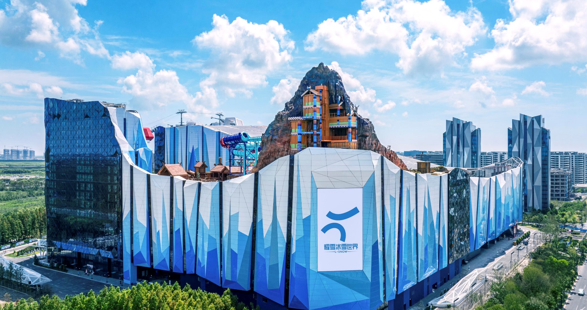

YAOXUE ICE AND SNOW WORLD
สวนน้ำแข็งและหิมะในร่มสุดยิ่งใหญ่แห่งเซี่ยงไฮ้ ยินดีต้อนรับสู่ " Yaoxue Ice and Snow World" หรือ “โลกแห่งน้ำแข็งและหิมะหลินก่าง” สถานที่ท่องเที่ยวแนวใหม่สุดล้ำที่ตั้งอยู่ในเขต หลินก่าง (Lingang) เมืองเซี่ยงไฮ้ ที่นี่เป็นสวนสนุกน้ำแข็งและหิมะในร่มขนาดใหญ่ ที่สามารถมอบประสบการณ์ฤดูหนาวแบบเต็มอิ่มได้ตลอดทั้งปี ไม่ว่าคุณจะมาในฤดูร้อนหรือฤดูใบไม้ผลิ ก็สามารถสนุกกับหิมะได้ตลอดเวลา! ไฮไลท์ของสถานที่ ลานสกีในร่มขนาดยักษ์ เพลิดเพลินกับการเล่นสกีบนลานหิมะกว้างขวาง ที่มีเส้นทางสกีทั้งสำหรับมือใหม่และผู้มีประสบการณ์ พร้อมระบบลิฟต์ที่ทันสมัย และครูฝึกมืออาชีพคอยดูแล Snow Play Zone โซนสนุกสนานสำหรับทุกวัย กับกิจกรรมเล่นหิมะ สไลเดอร์น้ำแข็ง บ้านหิมะ และสนามเด็กเล่นกลางหิมะที่เต็มไปด้วยรอยยิ้มและเสียงหัวเราะ Ice Sculptures & Light Showตื่นตากับประติมากรรมน้ำแข็งหลากหลายรูปแบบ และโชว์แสงสีเสียงสุดตระการตาท่ามกลางหิมะปลอมที่ตกโปรยปรายลงมาเสมือนอยู่ในเทพนิยายเมืองน้ำแข็งจำลอง เดินเล่นชมเมืองน้ำแข็งที่สร้างขึ้นจากน้ำแข็งแกะสลัก เสมือนยกเมืองฤดูหนาวของยุโรปมาไว้ในเซี่ยงไฮ้

หมายเหตุ สวนสนุกน้ำแข็งหิมะในร่ม YAOXUE ICE AND SNOW WORLD กิจกรรมเต็มวัน
ราคานี้รวม ค่าเข้า + เครื่องเล่นในโซนหิมะและโซนบันเทิงแล้ว ไม่รวมค่าใช้จ่ายในโซนเล่นสกี (Ski Zone )
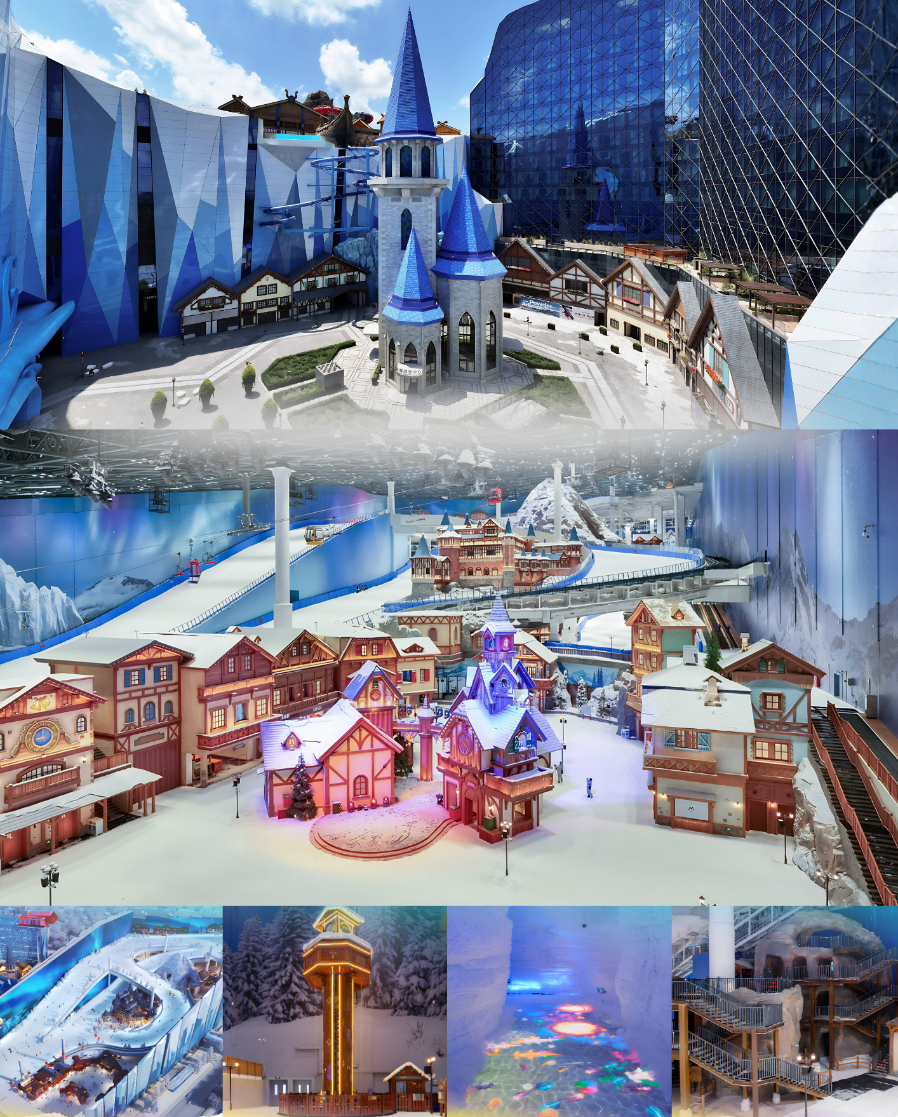

หมายเหตุ：เพื่อผลประโยชน์ของลูกค้าทุกท่านสำคัญอย่างยิ่ง ทางบริษัทขอสงวนสิทธิ์ในการเปลี่ยนเเปลงรายการเที่ยวไอซ์แอนด์สโนว์เวิล์ด กรณีที่ตรงกับวันเสาร์หรือ
วันอาทิตย์ เนื่องจากมีนักท่องเที่ยวค่อนข้างมากเป็นพิเศษ เเละ ในส่วนของวันธรรมดาการเล่นเครื่องเล่นในเเต่ละโซนนั้นก็ขึ้นอยู่กับการจัดการเวลาของลูกค้าอาจทำให้ไม่สามารถเล่นเครื่องเล่นตามที่กำหนดไว้

เพื่อความสะดวกและไม่ให้กระทบต่อเวลาในการท่องเที่ยว มื้อกลางวันและมื้อค่ำอิสระตามอัธยาศัย
ที่พัก CROWNE PLAZA SNOW WORLD HOTEL หรือเทียบเท่า (ระดับมาตรฐาน 5 ดาวประเทศจีน)
วันที่ 4 | วัดพระหยกขาว - อาคารพันไม้ -Starbucks Reserve - เรือหรู The Loius Shanghai –  หอไข่มุก (ผ่านชม) – หาดไว่ทาน - ถนนหนานจิง+ ช้อปปิ้ง Pop Mart – เข้าสู่สนามบิน | B / L / -

เช้า รับประทานอาหารเช้า ณ ห้องอาหารของโรงแรม (3)
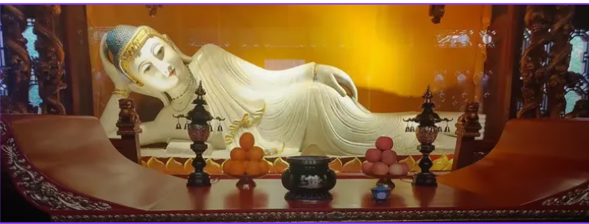

นำท่านสู่ วัดพระหยก เป็นสถานที่ศักดิ์สิทธิ์ที่ไม่ได้มีเพียงแค่ความสวยงามทางสถาปัตยกรรมเท่านั้น แต่ยังเป็นศูนย์กลางทางจิตวิญญาณที่สำคัญของชาวพุทธในภูมิภาคนี้ โดยวัดพระหยกสร้างขึ้นในปี ค.ศ. 1882 ในสมัยราชวงศ์ชิง โดยมีประวัติที่เชื่อถือได้ว่ามีการเชิญพระพุทธรูปหยกสององค์จากพม่ามาประดิษฐานยังเมืองเซี่ยงไฮ้ พระพุทธรูปหยกขาวที่ประดิษฐานอยู่ในวัดเป็นพระพุทธรูปขนาดใหญ่ที่แกะสลักจากหยกคุณภาพดีที่สุด โดยมีความเชื่อว่า พระพุทธรูปนี้มีความศักดิ์สิทธิ์ และเป็นตัวแทนของการนำพาความสงบสุข

ปักหมุดสายมู
วัดพระหยกขาว เป็นวัดดังที่สายมูนิยมมาขอพรในหลายเรื่อง โดยแต่ละจุดที่วัดจะเด่นในเรื่องที่แตกต่างกัน

มูยังไงให้ปัง
สำหรับวิธีการไหว้ เจ้าหน้าที่แนะนำว่า เมื่อเข้าประตูวัดมาแล้ว จะเห็นจุดขายธูปอยู่ทางซ้ายมือ เลือกธูปที่ตรงกันพรที่จะขอ
ธูปแต่ละกล่องจะมีความหมายที่แตกต่างกัน เมื่อได้ธูปมาแล้ว ให้เดินตรงมาตรงกลาง เริ่มจากจุดนั้นเป็นจุดแรก
ให้เริ่มไหว้จากแต่ละจุดเป็นเส้นตรงพอถึงอาคารสุดท้ายแล้วให้ไหว้วนขวากลับมา จุดสุดท้ายจะไปจบที่ห้องโถง
ที่ประดิษฐานพระพุทธรูปหยกปางสมาธิ ในห้องนี้ห้ามถ่ายรูป สามารถแจ้งพนังานในห้องนั้นว่าขอถวายน้ำมันตะเกียง
สำหรับบูชา (มีค่าใช้จ่าย) รับน้ำมันมา อธิษฐานเสร็จแล้วส่งให้พนักงานไปเติมในตะเกียง เดินออกมาจุดธูปด้านนอก
เป็นอันเสร็จขั้นตอนการสักการะ

นำท่านสู่ อาคารพันต้นไม้ หรือ เทียนอันเชียนซู่ โครงการสถาปัตยกรรมสุดล้ำริมแม่น้ำซูโจวในเซี่ยงไฮ้
ออกแบบโดยโทมัส เฮเธอร์วิก สถาปนิกชาวอังกฤษ ตัวอาคารมีพื้นที่กว่า 300,000 ตารางเมตร และประดับ
ด้วยต้นไม้กว่า 1,000 ต้น ซึ่งสามารถดูดซับคาร์บอนไดออกไซด์ได้ถึง 21 ตันต่อปี ได้รับแรงบันดาลใจ
จากเขาหวงซาน และได้รับการยกย่องว่าเป็นสิ่งมหัศจรรย์ของโลกสมัยใหม่ เปรียบได้กับสวนลอยแห่งบาบิโลนโบราณ
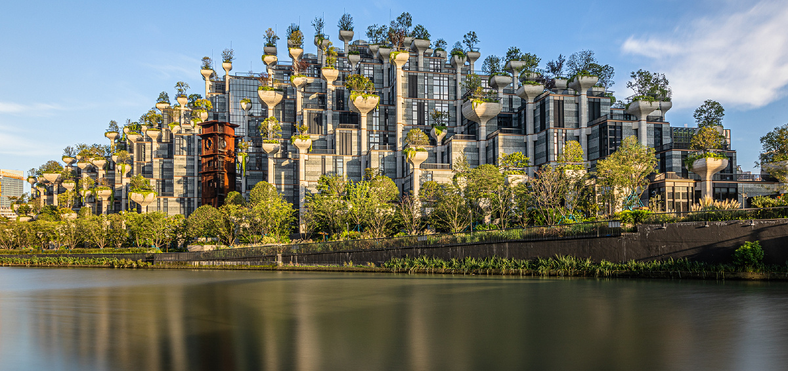

เที่ยง รับประทานอาหารกลางวัน ณ ภัตตาคาร อาหารมื้อพิเศษ หมูน้ำแดง (4)

นำท่านเดินทาง ณ ร้านกาแฟ Starbucks Reserve Roastery แห่งแรกในประเทศจีนเเละเป็นสาขาที่ใหญ่ที่สุดในโลกมีพื้นที่การคั่วกาแฟที่เปิดเผยต่อสายตาลูกค้า เพื่อให้ผู้มาเยือนสามารถเห็นกระบวนการคั่วกาแฟสด ๆ ด้วยตัวเองทำให้สามารถสัมผัสประสบการณ์การผลิตกาแฟระดับพรีเมียมได้อย่างเต็มที่ (ไม่รวมค่าเครื่องดื่ม)
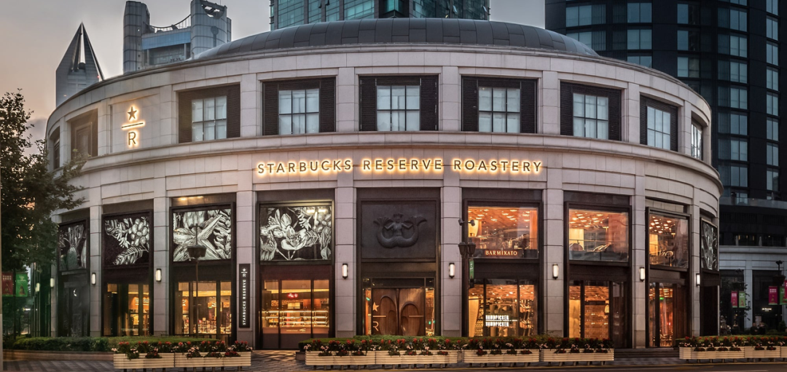

นำท่านเดินทางถ่ายภาพด้านนอก เรือหรู The Loius Shanghai แลนด์มาร์กใหม่ แหล่งรวมทั้งร้านค้า นิทรรศการ เวิร์กช็อป คาเฟ่และร้านอาหารของแบรนด์ในที่เดียว สำหรับโครงสร้างอาคารภายนอกของเรือจะมีการออกแบบด้วย
โมโนแกรมโลหะเหมือนกับโครงสร้างทรังก์ฃพร้อมกับมีดาดฟ้าหน้าลำเรือ และพื้นที่ใช้สอยด้านในจะกินพื้นที่
ทั้งหมดกว่า 17,850 ตารางฟุต และครอบคลุมถึงสามชั้นและจะถูกแบ่งออกอย่างชัดเจน
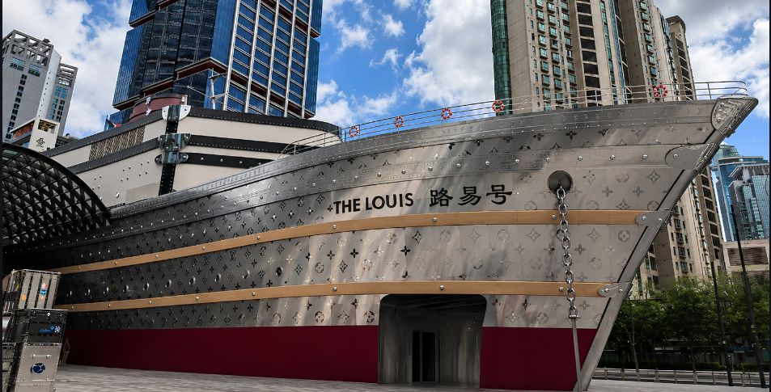

นำท่าน ผ่านชม หอไข่มุก หนึ่งในแลนด์มาร์คสำคัญของนครเซี่ยงไฮ้และประเทศจีน หอไข่มุก
หรือหอส่งสัญญาณวิทยุโทรทัศน์ที่สูงที่สุดในโลก โดยมีระดับความสูงที่ 468 เมตร ตั้งตระหง่านอยู่ในย่านผู่ตง
ริมแม่น้ำหวงผู่ โดยรูปลักษณ์ของหอไข่มุก โดดเด่นแปลกตาตรงที่มีไข่มุกสีแดงไล่ขนาดที่วางเรียงตัวขึ้นสู่ตัวตึก
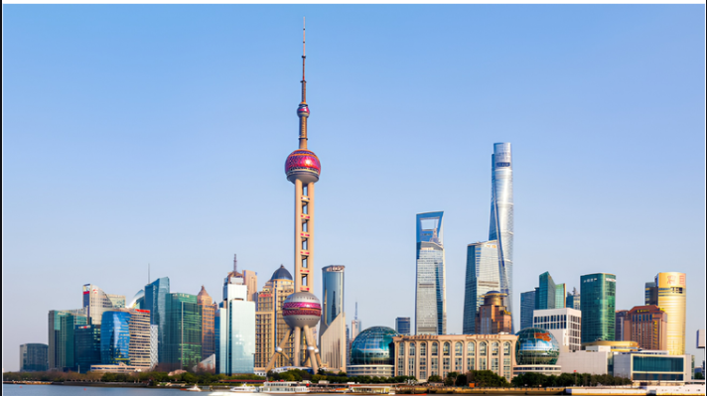
การผสมผสานสถาปัตยกรรมอันทันสมัยแห่งโลกอนาคตกับศิลปกรรมจีนโบราณเอาไว้อย่างลงตัว

จากนั้นนำท่านเดินทางสู่ The Bund หรือที่เรียกว่า หาดไว่ทาน ตั้งอยู่ที่เมืองเซี่ยงไฮ้ เป็นบริเวณของจุดชมวิวและทางเดินที่อยู่เลียบแม่น้ำหวงผู่แม่น้ำสายสำคัญของเซี่ยงไฮ้ อีกทั้งขึ้นชื่อได้ว่าเป็นสถานที่ท่องเที่ยวยอดนิยมของนักท่องเที่ยว เพราะบริเวณนี้สามารถเห็นความสวยงามของหอคอยไข่มุกที่ตั้งอยู่ฝั่งตรงข้ามได้
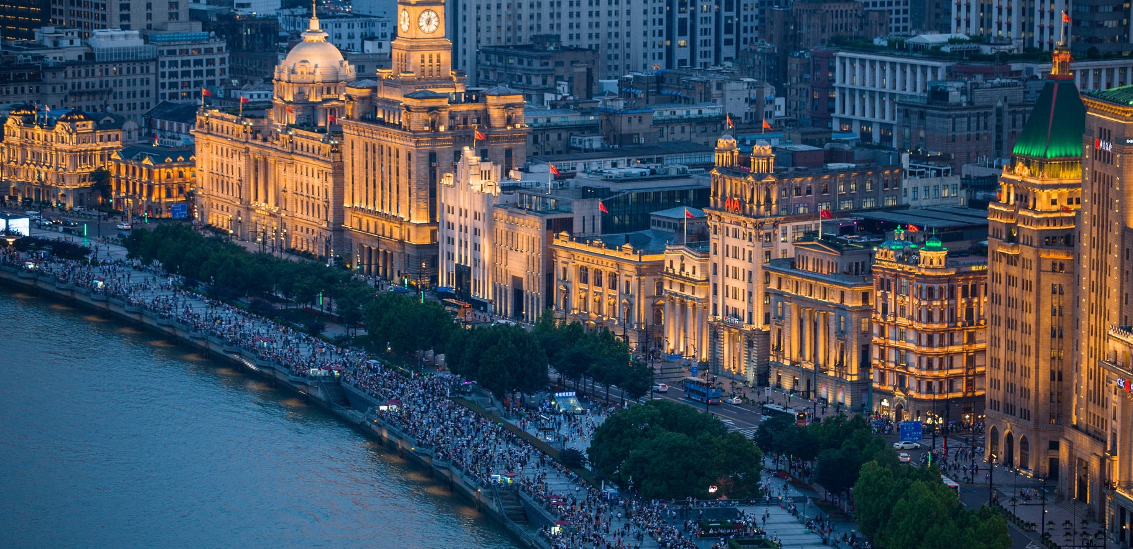

นำท่านเดินทางสู่ ถนนหนานจิง หรือ หนานกิง ย่านช้อปปิ้งที่เก่าแก่และมีชื่อเสียงที่สุดในเซี่ยงไฮ้มีประวัติศาสตร์
ยาวนานกว่าร้อยปี ในอดีตเป็นเมืองหลวงเก่าแก่ถึง 10 ราชวงศ์ จึงเต็มไปด้วยโบราณสถานที่สะท้อนความเป็น
มาและความรุ่งเรืองในอดีตโดยปัจจุบันกลายเป็นแหล่งช้อปปิ้งขนาดใหญ่ที่ผสมผสานระหว่างศูนย์การค้ากับร้าน
ค้าริมถนนแบบดั้งเดิมได้อย่างลงตัว มีสถานที่สำคัญทางประวัติศาสตร์มากมาย เช่น หอศิลปะ พิพิธภัณฑ์ ในตอนเย็นจะเป็นช่วงที่ร้านค้าและบาร์ต่างๆ กำลังคึกคัก มีนักดนตรีริมถนน เต็มไปด้วยแสงสีเสียงเหมาะกับการเดินเล่นชมบรรยากาศ
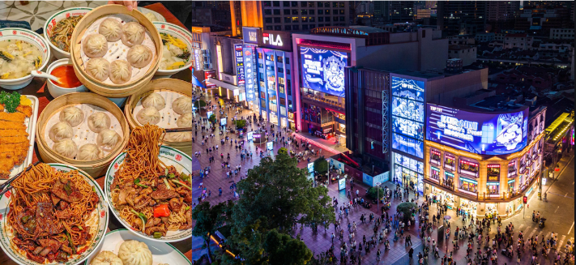

นอกจากนี้ทุกท่านยังสามารถได้เลือกซื้อสินค้าจาก POPMART ร้าน Art Toy ขนาดใหญ่กับ Global Flagship store
ร้านตั้งอยู่ที่ ถนนหนานจิง ทุกท่านจะได้พบกับ POP Mart อยู่กลางถนนระหว่างสี่แยกไฟแดง ร้านขนาดใหญ่จัดเต็มทุก Charecter ที่หาในประเทศอื่นยากมาก หรือคอลเลกชันใหม่ ๆ ที่เพิ่งเปิดตัว บางคอลเลกชันที่นี่เป็นแบบ Limited Edition ที่มีเฉพาะในจีนเท่านั้น หรืออาจเปิดตัวที่นี่ก่อนประเทศอื่น ๆ อีกด้วย
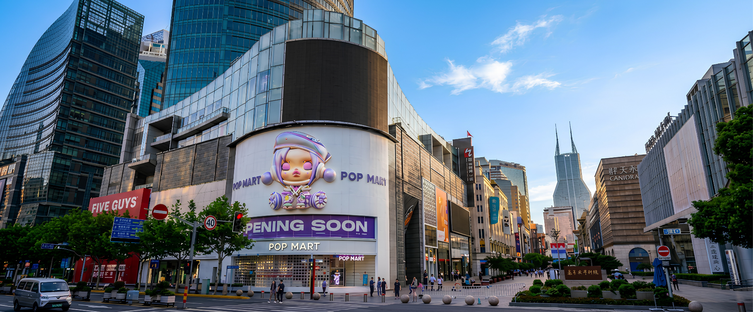
ฃ

เพื่อความสะดวกและไม่ให้กระทบต่อเวลาในการท่องเที่ยว มื้อค่ำอิสระตามอัธยาศัยที่ ถนนหนานกิง

ถึงเวลาอันสมควรนำคณะเดินทางไป ท่าอากาศยานนานาชาติซ่างไห่ผู่ตง
นำคณะเช็คอิน เพื่อเตรียมตัวเดินทางกลับประเทศไทย

สายการบิน | เลขเที่ยวบิน | สนามบิน | เวลาบิน | ระยะเวลาเดินทาง
 | VZ3525 | เซี่ยงไฮ้ – สุวรรณภูมิ  (PVG-BKK) | 02:40 - 06:10 | 4 ชั่วโมง 50 นาที

วันที่ 5 | ท่าอากาศยานนานาชาติซ่างไห่ผู่ตง -ท่าอากาศยานดอนเมือง  (VZ3525 / PVG-BKK / 02:40 - 06:10) | - / - / -

02.40 น. เดินทางจาก ท่าอากาศยานนานาชาติซ่างไห่ผู่ตง ประเทศจีน กลับมายัง ท่าอากาศยานสุวรรณภูมิ
ประเทศไทย ใช้เวลาในการเดินทาง 4 ชั่วโมง 30 นาที (ไม่มีอาหารบริการบนเครื่อง)
06.10 น. เดินทางถึง ท่าอากาศยานสุวรรณภูมิ ประเทศไทย โดยสวัสดิภาพพร้อมความประทับใจ

หมายเหตุสำคัญ
- หากท่านมีความจำเป็นจะต้องซื้อตั๋วเครื่องบินภายในประเทศเพื่อบินไปและกลับจากกรุงเทพฯ กรุณาสอบถามเที่ยวบินเพื่อยืนยันกับทางเจ้าหน้าที่ก่อนทำการจอง และขอความกรุณาให้ท่านซื้อตั๋วเครื่องบินประเภทที่สามารถเลื่อนวันและเวลาเดินทางได้ อันเนื่องมาจากหากเกิดความผิดพลาดจากทางสายการบิน ไม่ว่าจะเป็นการยกเลิกเที่ยวบิน การล่าช้าของสายการบิน การยุบเที่ยวบินรวมกัน ตารางการเดินทางมีการเปลี่ยนแปลง ซึ่งสายการบินพิจารณาสถานการณ์แล้วพบว่าอยู่เหนือการความคุมของทางสายการบิน หรือจะเป็นเหตุผลเชิงพาณิชย์ หรือเป็นเหตุผลด้านความปลอดภัย ดังนั้นเหตุผลเหล่านี้ อยู่เหนือการควบคุมของบริษัทฯ บริษัทฯ ขอสงวนสิทธิ์ที่จะไม่รับผิดชอบและไม่คืนค่าใช้จ่ายใดๆ ทั้งสิ้น
- อนึ่ง บริษัทฯ จะคอนเฟิร์มกรุ๊ป ประมาณ 5-7 วัน ก่อนเดินทาง ขออภัยในความไม่สะดวก
- ถ้าหากเป็นราคาโปรโมชั่น ไม่สามารถยกเลิกการเดินทางได้
(แต่สามารถเปลี่ยนผู้เดินทางได้ตามเงื่อนไขของสายการบิน)
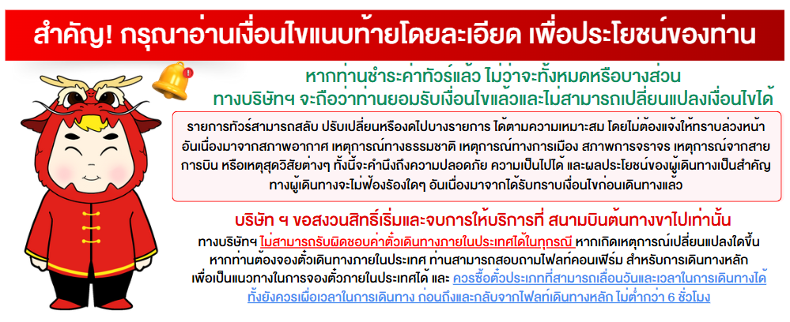

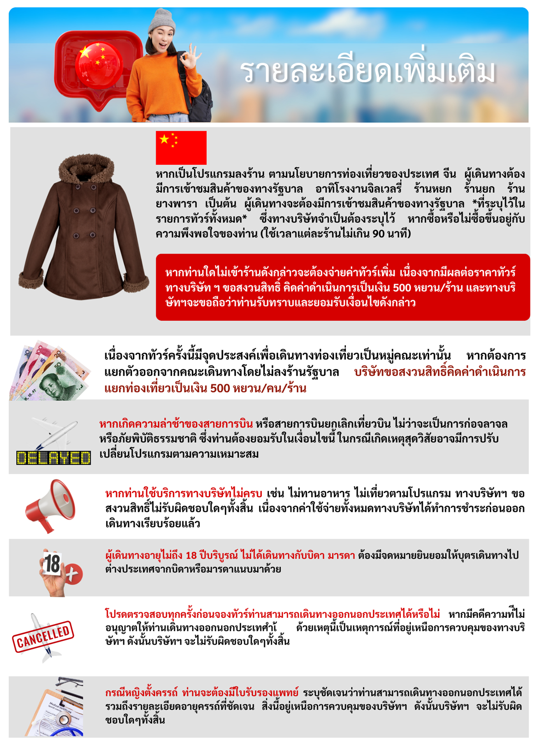

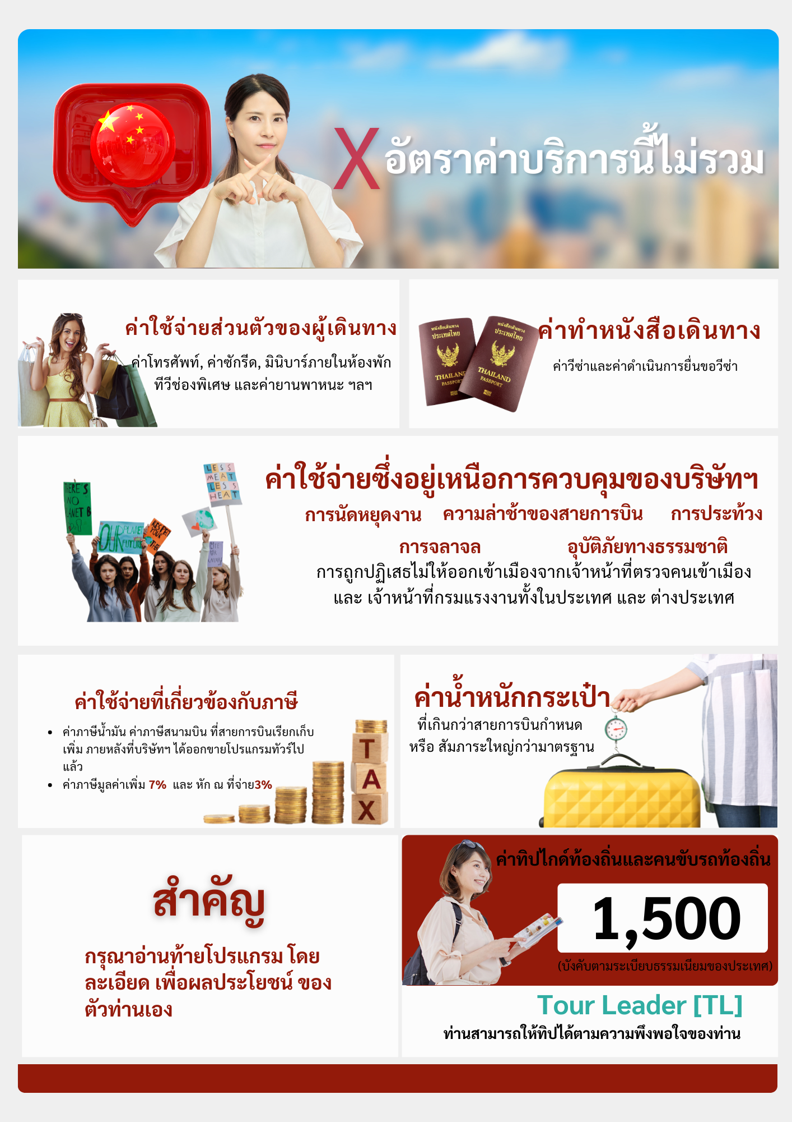

2,000 บาท
